2014年普通高等学校招生全国统一考试（新课标I）
文科综合地理

注意事项：
1.本试卷分第Ⅰ卷（选择题）和第Ⅱ卷（非选择题）两部分。答题前，考生务必在将自己的姓名、考生号填写在答题卡上。
2. 回答第Ⅰ卷时，选出每小题选出答案后，用铅笔把答题卡上对应题目的答案标号涂黑，如需改动，用橡皮擦干净后，再选涂其他答案标号。写在试卷上无效。
3. 回答第Ⅱ卷时，将答案卸载答题卡上，写在试卷上无效。
4. 考试结束，将本试卷和答题卡一并交回。

第Ⅰ卷
本卷共35小题。每小题4分，共140分。在每个小题给出的四个选项中，只有一项是符合题目要求的。

太阳能光热电站（图1）通过数以十万计的反光版聚焦太阳能，给高塔顶端的锅炉加热，产生蒸汽，驱动发电机发电。据此完成1-3题。
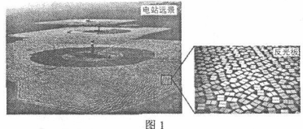
1.我国下列地区中，资源条件最适宜建太阳能光热电站的是：
A.柴达木盆地 B.黄土高原 C.山东半岛 D.东南丘陵
2.太阳能光热电站可能会：
A.提升地表温度 B.干扰飞机电子导航 C.误伤途径飞鸟 D.提高作物产量
3.若在北回归线上建一太阳能光热电站，其高塔正午影长于塔高的比值为P，则
A.春、秋分日P=0 B. 夏至日P>0 C. 全年日P<1 D. 冬至日P>1

20世纪50年代，在外国专家的指导下，我国修建了兰新铁路。兰新铁路在新疆吐鲁番附近的线路如图2所示。读图2，完成4-6题。
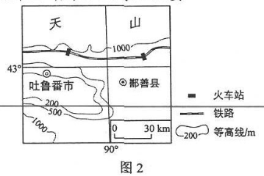
4、推测外国专家在图示区域铁路选线时考虑的主导因素是
A、河流 B、聚落 C耕地 D地形
5、后来，我国专家认为，兰新铁路在该区域的选线不合理，理由可能是
A、线路过长 B距城镇过远
C、易受洪水威胁 D、工程量过大
6、50多年来，兰新铁路并没有改变该区域城镇的分布，是因为该区域的城镇分布受控于
A、地形分布 B、绿洲分布 C、河流分布 D沙漠分布

人类活动导致大气中含氮化合物浓度增加，产生沉降，是新出现的令人担忧的全球变化问题。一科研小组选择受人类干扰较小的某地，实验模拟大气氮沉降初期对植被的影响。实验地植被以灌木植物为主，伴生多年生草本植物。表1数据为实验地以2009年为基数，2010-2013年实验中植被的变化值（测量时间为每年9月30日）。据此完成7-9题。
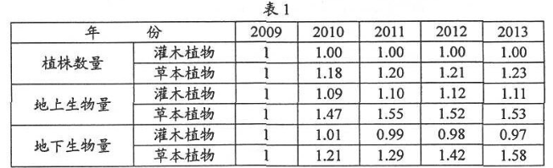
7、实验期间植被变化表现为
①生物量提高 ②生物量降低 ③植株密度改变 ④植被分布改变
A、①③ B、②③ C、①④ D、②④
8、实验期间大气氮沉降导致灌木、草本两类植物出现此消彼长竞争的是
A植株数量 B、总生物量 C、地上生物量 D、地下生物量
9．根据实验结果推测，随着大气氮沉降的持续，植被未来变化趋势是
A．灌木植物和草本植物繁茂 B. 灌木植物和草本植物萎缩
C．灌木植物茂盛、草本植物萎缩 D.灌木植物萎缩、草本植物茂盛

图3显示某国移民人数及其占总人口比例的变化。读图3，完成10-11题。
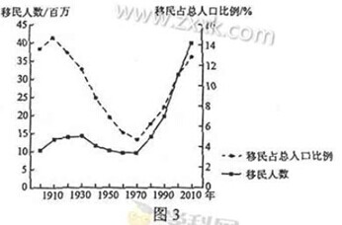
10.图4所示的①、②、③、④四幅图中，符合该国人口增长特点的是
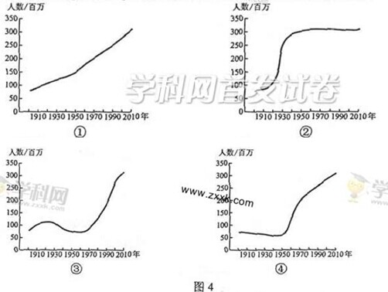
A．① B. ② C.③ D.④
11.该国人口增长数量最多的时段为
A.1910-1930年 B.1930-1950年 C. 1950-1970年 D. 1970-1990年

第Ⅱ卷
本卷包括必考题和选考题两部分.第36题-第41题为必考题，每个试题考生都必须做答。第42题-第48题为选考题，考生根据需求做答。
36.（24分）阅读图文资料，完成下列要求：
图6所示区域海拔在4500米以上，冬春季盛行西风，年平均大风（大于等于8级）日数157天，且多集中在10月至次年4月，青藏铁路在桑曲和巴索曲之间的路段风沙灾害较为严重，且主要为就地起沙，风沙流主要集中在近地面20-30厘米高度范围内。
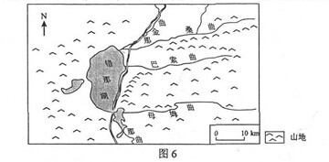
（1）分析错那湖东北部沿岸地区冬春季风沙活动的沙源。（6分）
（2）说明上述沙源冬春季起沙的原因。（5分）
（3）简述风沙对该路段铁路及运行列车的危害（7分）
（4）针对该路段的风沙灾害，请提出防止措施（6分）

- （22分）阅读图文资料，完成下列要求。
沙特阿拉伯人口主要集中于在沿海和内陆绿洲地区，21世纪初，该国甲地发现便于开采，储量丰富的优质磷酸盐矿，位置见图7，初期开采的矿石送往乙地加工，2013年该国在甲地附近筹建了磷酸盐工业城，使其成为集开采，加工为一体的国际磷酸盐工业中心。
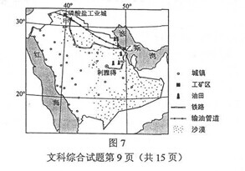
（1）分析沙特阿拉伯建设国际磷酸盐工业中心的优势条件。（8分）
（2）分析在甲地附近建设磷酸盐工业城需要克服的不利地理条件。（8分）
（3）在甲地或乙地加工磷酸盐矿石，都会造成污染。有观点认为“与乙地相比，甲地加工磷酸盐矿石造成的污染危害较轻”。你是否赞同这种观点？请通过对甲、乙两地的对比分析，阐述理由。（6分）

请考生在第42、43、44三道题地理题中任选一题做答，如果多做，则按所做的第一题计分。做答时用2B铅笔子在答题卡上把所选题目的题号涂黑。
42.(10分)旅游地理
今年来，一种不同于传统观光游的“深度游”悄然兴起，深度游是指旅游者通过徒步、自驾等方式，围绕某一特定主题获得深刻体验的旅游活动，有3位旅游者结伴拟于4月下旬自驾前往图8所示区域（湖面高程3196米），进行以观鸟为主题的深度游。
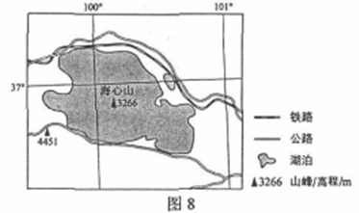
指出为应对旅游地自然环境的特殊性，他们需要携带的生活用品，并说明理由。

43，（10分）自然灾害与防治
图9所示区域地处青藏高原东部边缘的断裂带，2013年4月20日，这里发生了7.0级强烈地震，2013年4月21日夜至24日，震区出现多次降雨，本次地震后，图示区域发生了严重的次生地质灾害。
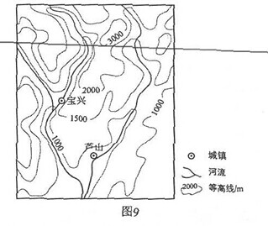
说明本次地震后图示区域次生地质灾害严重的原因。

44，（10分）环境保护
坡耕地上的切沟由流水侵蚀而成，图10为切沟景观
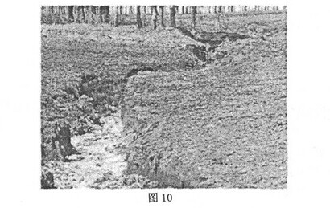
指出切沟对坡耕地的危害，并提出防止措施。

2014新课标全国1文综历史部分
24．中国古代，“天”被尊为最高神。秦汉以后，以“天子”自居的皇帝举行祭天大典，表明自己“承天”而“子民”，官员、百姓则祭拜自己的祖先。这反映了秦汉以后
A．君主专制缘于宗教权威 B．政治统治借助于人伦秩序
C．皇权至上促成祖先崇拜 D．祭天活动强化了宗法制度
25．唐高祖李渊自认为是老子后裔，规定老子地位在孔子之上，佛教位居第三：武则天时明令佛教位在道教之上：后来唐武帝“灭佛”。这反映出唐代
A．皇帝的好恶决定宗教兴亡 B．道教的社会影响最大
C．懦学的政治地位最为稳固 D．佛教的社会基础薄弱
26．人性是先秦以来一直讨论的问题。基于对人性的新认识，宋明理学家主张“存天理，灭人欲”，他们认为人性
A．本质是善 B．本质为恶
C．非善非恶 D．本善习远
27．据记载，清初实施海禁前，“市井贸易，国有外国货物，民间行使多以外国银钱，因而各省流行，所在皆有”。这一记载表明当时
A．中国在对外贸易中处于优势地位 B．外来货币干扰了中国资本市场
C．自然经济受到了进口货物的冲击 D．民间贸易发展冲击清廷的统治
28．据研究，1853年，印度人均消费英国棉纱、棉布9.09便士，而中国是094便士。这反映出当时中国
A．经济受到鸦片战争的破坏 B．实行保护本国经济的政策
C．经济的发展水平低于印度 D．传统的小农经济根深蒂固
29.1898年，梁启超等联合百余举人上书，请废八股取士之制。参加会试的近万名举人，“闻启超等此举，嫉之如不共戴天之仇，遍播谣言，几被殴击”。这一事件的发生
表明
A．废八股断送读书人政治前途 B．改制缺乏广泛的社会基础
C．知识分子在政治上极为保守 D．新旧学之间矛盾不可调和
30．20世纪20年代，上海成为中国电影的制作中心，当时在上海放映的各种影片中，外国片与国产片比例约为2:1;而在北京和天津，这一比例高达5:1甚至6:1。上海与京津放映中外电影比例不同，能够说明这一现象的应是
A．外国电影的制作水平较高B．京津民众对外来事物更具热情
C．中国电影拷贝流通税费重D．上海民众的社会心态更为开放
31．“一五”计划期间，我国实行粮食计划供应制度，各地根据国家粮食计划供应的相关规定，以户籍为依据确定粮食供应的对象与数量。这一制度的实行
A．有利于资本主义工商业改造B．保障了工业化战略实施
C．缓解了灾害造成的粮食短缺D．加速了国民经济的恢复
32．古代雅典法律规定：如果公民试图自杀，必须事先提出申请，以获得批准未经允许的自杀被视为犯罪行为。这反映出在古代雅典
A．法律体系已达到完备的程度B．法律具有尊重生命价值的人文精神
C．公民个人自由受到严格限制D．自杀有违崇尚自然法则的理性精神
33．根据美国1787年宪法，众议员名额按照各州人口比例分配，各州人口数“按自由人总数加上所有其他人口的五分之三予以确定”。这规定违背了《独立宣言》中提倡的
A．主权在民原则B．天赋人权原则
C．各州自治原则D．各州平等原则
34．1928年，苏联按照国家计划在乌拉尔地区建设两个钾矿矿井，一个由苏联自主建设，另一个由德国公司负责。这反映出苏联在工业化初期
A．缺少基本的技术基础B．突破了计划经济指令的制约
C．依赖外资建设重工业D．采用新经济政策的某些做法
35．有学者指出，欧元作为具有震撼力的新事物，它的问世成为21世纪初欧洲甚至是国际金融领域的重大事件。欧元的巨大作用表现在
A．推动欧盟内部统一市场的发展B．消除了欧盟各成员国之间的贸易壁垒
C．促进了欧盟对外贸易额的增加D．巩固了欧洲在世界经济中的领导地位

40（25分）阅读材料，完成下列要求。
材料一
宋应星(1587-约1666)青年时曾考取举人，后来连续六次赴京参加进士考试，均名落孙山。45岁以后，面对明末流民遍地的现实，宋应星不再追求科举功名，转而探求“致富”之术。他全面搜集整理传统农业、手工业技术，撰成《天工开物》-书，书名取“天工人其代之”“开物成务” 之义。正如宋应星在该书的序言中所说，“是书与科举功名毫无关系”，当时士大夫对这部书不屑一顾。后来乾隆时鳊《四库全书>，不予收录，民间因此更不敢印行。这部书在19世纪传入欧洲后，被誉为“17世纪中国科技的百科全书”，是我们今天探讨古代科技成就的重要文献。
——摘编自潘吉星《宋应星评传》等
材料二
牛顿(1643-1727)自幼喜欢钻研科学。1687年，他的《自然哲学的数学原理》出版，阐述了其后被视作真理的物体运动三大定律。该书受到学术界的赞颂，很快销售一空。同年，牛顿被选为国会议员，后被封为爵士，成为英国皇家学会会长和法国皇家学会会员。当时他被公认为活着的最伟大的科学家，英国有学识的人都把牛顿“奉为他们的首领，承认他是他们的主帅和大师”。伏尔泰全面接受了牛顿的自然哲学，并与人合作发表了一本关于牛顿力学体系的通俗著作。18世纪中期，牛顿的理论体系在欧洲各国得到广泛认可，对整个欧洲和世界的科学与哲学发展产生了深远的影响。
——摘编自詹姆斯·格雷克《牛顿传》等
(1)根据材料一、二并结合所学知识，分别指出宋应星、牛顿二人科技成果的特点及
它们出现的背景。（15分）
(2)根据材料一、二并结合所学知识，分析指出二人科技成果命运不同的原因。(10分)

41．（12分）阅读材料，完成下列要求。
材料
下面是1960年我国中学历史教科书中“抗日战争”内容的目录摘编。
第二十章全国抗日战争的开始
第二十一章两条路线、两个战场
1．抗日战争中的两条路线
2．国民党军队的大溃退
3．平型关大捷
4．敌后抗日根据地的建立和迅速发展
第二十二章毛主席《论持久战》的发表和中国共产党的六届六中全会
第二十三章国民党反共高潮的被击退和《新民主主义论》的发表
第二十四章日本帝国主义在沦陷区的殖民统治
第二十五章解放区的巩固和发展
第二十六章国民党的黑暗统治和民主运动的开展
第二十七章抗日战争的最后胜利
1．中国共产党第七次全国代表大会
2．解放区军民大反攻和日寇的无奈件投降
3．抗日战争胜利的伟大历史意义
根据材料并结合所学知识，对该目录提出一条修改建议，并说明修改理由。（所提修改建议及理由需观点正确，符台历史事实。）
请考生在第45、46、47、48四道历史题中任选一题做答，如果多做，则按所做的
第一题计分。做答时用2B铅笔在答题卡上把所选题目的题号涂黑。
45.(15分)历史上重大改革回眸
材料
西汉建立后，“约法三章”不再适应现实需要，新的法令条文不断增加，形成《九章律》。汉武帝时，《九章律》之外的“旁章科条”迅速增至359“章”，仅关于死罪的法律条文便有1000多条，“律令颇多，百有余万言”；具有法律意义的案例汇编越编越多，《春秋》一书所记史事在判案时也用作参考。三国魏初．沿用的“秦汉旧律”竟多选906卷，770余万宇，东汉以来马融、郑玄等儒学大师对法律的注释也具有法律效力。
魏晋时对法律进行了重大改革。大量行政法被编辑为“令”，由具体行政部门掌握。改定的新律以刑法为主体，共20篇、620条、27600字，大大降低了官吏判案时任意引用法令条文的可能性。与汉代明显不同的是，新律不少条文突出上下尊卑，同罪而不同罚。
——摘编自张晋藩总主编《中国法制通史》
(1)根据材料并结合所学知识，概括指出魏晋法律改革的主要特点。（8分）
(2)根据材料并结台所学知识，分别说明儒学对西汉、东汉、魏晋时期法律的影响。（7分）
46．(15分)近代社会的民主思想与实践
材料
1908年8月，清廷批准了预备立宪的方案，九年内计划做的主要工作包括：设立谘议局、资政院，开办地方自治，清理财政，推行普及国民教育，修订法典，厘定官制、官规，宣布宪法，颁布议院法、选举法，进行上下议院议员选举，等。
1910年(宣统二年)11月，清廷发布上谕：“今者，人民代表吁恳既出于至诚，内外臣工强半皆主张急进，民气奋发……应即俯顺臣民之请……着缩改于宣统五年，实行开设议院。先将官制厘订，提前颁布试办，预即组织内阁。迅速遵照钦定宪法大纲，编订宪法条款，并将议院法，上下议院议员选举法，覆有关于宪法范圊以内必须提前赶办事项，均着同时并举。”
1911年5月，责任内阁成立，13名国务大臣中满人9人，其中皇族7人，汉人仅4人，时人形象地将此称为“皇族内阁”。
——摘编自金毓黻《宣统政纪》等
(1)根据材料并结合所学知识，概括指出1908、1910年清政府在预备立宪安排上的区别，并分析其原因。(9分)
(2)根据材料并结合所学知识，说明预备立宪未能挽救清政府的原因。（6分）
47.(15分)20世纪的战争与和平
材料
自20世纪50年代中期起，联合国多次讨论不扩散核武器问题，但因美、苏两国的争斗，没有取得成果。1960年，联合国大会通过了1576号决议，要求所有生产核武器的国家暂时和自愿地不将核武器控制权移交给非核国家，不向其提供制造核武器的曲要的机密情报。
60年代上半期，法国核试验成功，拥有了核武器。1968年，联合国大会以95票对4票、21票弃权通过决议，批准美、苏联合提出的《不扩散核武器条约》，并表示希望有尽可能多的国家加入。随后，美、苏、英以及另外59个国家签署了这一条约。条约规定：缔约的核国家保证不直接或间接地把核武器转让给无核国家，不援助无核国家制造核武器；缔约的无核国家保证不制造核武器，不直接或间接地接受其他国家的核武器转让，不寻求或接受制造核武器的援助，也不向别国提供这种援助。
——摘编自王绳祖主编《国际关系史》
(1)根据材料井结台所学知识，说明在联合国通过1576号决议后有关国家仍要签署《不扩散核武器条约》的原因。（5分）
(2)根据材料并结合所学知识，概括指出《不扩散核武器条约》得以签订的原因及其作用。(10分)
48.(15分)中外历史人物评说
材料一
北宋时，皇帝鼓励官员议政。苏轼称：“自建隆（北宋第一个年号）以来，未尝罪一言（谏诤）者”。士大夫也以天下“安危治乱”为己任，积极议政，上书言事蔚为风气。包拯任监察御史时，曾弹劾包括宰相在内的多名朝中大员，后任开封府尹，善于断案，执法刚正不阿，对贪官嫉恶如仇。“虽责，衣服、器用、饮食如布衣（平民）时”。
——摘鳊自漆侠主编《辽宋西夏金代通史》等
材料二
与包公有关的笔记、话本在宋代即开始流传。元代出现了《陈州粜米》等多种包公题材的杂剧。清代小说《三侠五义》、戏剧《铡美案》等深入人心。包拯遂成为一个家喻尸晓的传奇人物，后世人称“包青天”。
——摘编自徐忠民《包公叙事》等
(1)根据材料一并结合所学知识，概括指出包拯勇于弹劾官员的原因。（6分）
(2)根据材料二并结合所学知识，说明“包青天”在后世广为传颂的原因。（9分）

绝密★启封前
2014年普通高等学校招生全国统一考试
文科综合能力测试政治（课标卷Ⅰ）
说明：本卷为课标卷Ⅰ，由政治解析团队第一时间独家人工录入。
一、选择题：本题共12小题，每小题4分，共48分。在每小题给出的四个选项中，只有一项是符合题目要求的。
12按现行规定，金融机构人民币存款利率(年利率)一年期为3％，两年期为3．75％。老陈有10 000元闲置资金，准备存两年，那么，这笔钱以一年期连续存(第一期利息计入第二期本金)两年的利息比存一个两年期的利息
A．少141元 B．多141元 C．少150元 D．多150元
13图5是某国20年来人均消费支出增长率的变化图。从图中可以推论出该国居民
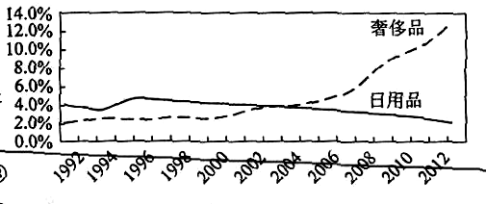
①消费行为越来越不理性
②收入差距不断扩大
③日用品消费支出不断增长
④生活水平逐步提高
A ①② B ①③
C ②④ D．③④

14某知名家电企业通过互联网收集消费者的需求信息，并根据他们的特殊需求专门生产了近万台定制彩电．从消费者下单到生产、配送、安装，整个过程仅耗时一个月，比传统批量生产模式(含产供销)少用半年多的时间。与传统的批量生产模式相比，这种定制生产模式能够
①充分发挥企业规模优势，降低生产成本
②以需定产缩短生产周期，减少企业库存
③更灵活应对市场变化，满足消费者多样化需求
④优化企业决策流程，提高企业技术水平
A．①② B．①④ C．②③ D ③④
财政转移支付是指一国政府为了实现各地公共服务水平的均等化而实行的一种财政资金转移或财政平衡制度。完成15~16题。
15 2010~2012年，中央财政对8个民族省区(即5个自治区和青海、贵州、云南3个省)的转移支付总额达26055亿元．国家对民族省区的财政转移支付是
①提高少数民族政治、经济地位的主要手段
②保证民族自治地方享有更多自治权的措施
⑨协调少数民族特殊利益与国家整体利益的表现
④发展平等团结互助和谐的社会主义民族关系的重要举措
A．①② B．①④ C．②③ D．③④
16要加大对民族省区的财政转移支付力度，关键是要增加财政收入。在我国当前情况下，增加财政收入的合理措施是
A．大幅度提高税率 B．大力发展实体经济 C．提高职工工资水平 D．扩大资本市场规模
17近年来，某地按照“意见收集、公开听证、民主决策、执行督办、群众评议”的原则创新社区民主管理办法，让社区居民对社区事务进行全方位、全过程的参与、监督．社区居民提出合理化建议52册余条，近千名居民代表直接参与了杜区重大民生事项的决策．该社区民主管理办法
①扩大了社区居民对社区事务的决策参与范围
②创新了杜区居民自治组织的组织体系
③突显了社区居民在自我管理中的主体地位
④消除了社区居民消极参与社区管理的现象
A．①② B．①③ C ②④ D．③④
18 2013年3月，联合国安理会通过决议，授权在刚果(金)的联合国维和部队部署专门的军事干预旅，负责解除当地武装团体的作战能力，在必要时采取行动保护平民，并协助刚果(金)政府维持地区的安全稳定。安理会上述决议表明
①联合国积极参与成员国刚果(金)的和平重建工作
②联合国代行成员国刚果(金)的部分独立权和自卫权
③联合国是成员国以集体方式应对安全威胁的有效平台
④联合国把使用武力作为解决地区安全问题的主要手段
A ①③ B．①④ C ②③ D．②④

2014年3月27日，国家主席习近平在巴黎出席中法建交50周年纪念大会并发表重话。完成19—20题。
19 历史上，中华文化曾经成为法国社会的时尚，在法国启蒙思想家的著作和凡尔赛宫的装饰中都能找到中华文化元素。同样，法国的历史、哲学、文学、艺术深深吸引着广大中国读者．建交50年来，中法文化交流进一步发展，促进了各自文化的繁荣，因为两国文化
①在长期交流中达到了相互融合 ②都体现着人类进步的价值追求
③都有自己的精粹和独特的个性 ④都源远流长，具有相似的历史传统
A．①② B．①④ C．②③ D．③④

20拿破仑说过，中国是一头沉睡的狮子，当这头睡狮醒来时，世界都会为之发抖．习近平主席强调，中国这头狮子已经醒了，但这是一只和平的、可亲的、文明的狮子；实现中国梦给世界带来的是机遇不是威胁，是和平不是动荡，是进步不是倒退．从哲学方法论看，这里强调的是
①以全面的、发展的观点看问题，不要“盲人摸象”、“刻舟求剑”
②以辩证否定的观点看问题，要“吐故纳新”，不要“厚古薄今”
③以实践的观点看问题，要“事必躬亲”，不要“纸上谈兵”
④以对立统一的观点看问题，要“和而不同”，不要“同而不和”
A．①② B．①④ C ．②③ D．③④

21 1968年，斯班瑟发明了胶水新配方，但根据新配方研制的胶水粘不牢东西，人们认为这是不成功的发明。几年后，弗雷应用斯班瑟的发明成功研制了不于胶记事贴，产品行销世界各地。把“不成功”的发明用在合适的地方，成就了成功的创意。这一事例给我们的哲学启示有
①联系是客观的，发明创造要避免改变事物的联系
⑧联系是必然的，发明创造要排除事物的偶然性
④联系是具体的，发明创造要把握事物联系的条件
A．①② B．①③ C．②④ D．③④

22 2013年8月，(十万个为什么》第六版出版，开放性、探索性是其突出亮点．对于科学界没有定论的问题，该书汇集了多家观点，以引导读者进一步思考。在一些问题上不设标准答案，其合理性在于对复杂事物的认识
①往往是一个具有反复性和无限性的过程
②是一个不断克服片面性甚至错误的过程
③是一个仁者见仁、智者见智的永无定论的过程
④往往是一个在实践基础上推翻和超越已确定的真理的过程
A．①② B．①③ c．②④ D．③④

23 2013年12月，中共中央办公厅印发(关于培育和践行社会主义核心价值观的意见》．习近乎强调，把培育和弘扬社会主义核心价值观作为凝神聚气、强基固本的基础工程，使社会主义核心价值现成为人们日常工作生活的基本遵循．重视培育和践行社会主义核心价值观的根据是
①价值观作为一种社会意识，对社会存在具有巨大的反作用
②价值观作为个人行为准则，对人们的行为具有驱动、制约和规范作用
③价值观作为对事物价值的总的看法，决定事物的性质和价值
④价值观作为一种理想追求，决定人类社会的前途和命运
A．①② B．①④ C．②③ D ③④

38．(26分)阅读材料，完成下列要求。
进一步简政放权，深化行政审批制度改革，最大限度减少中央政府对微观事务的管理，是新一届政府推进行政体制改革的重要内容。
材料一
2013年3月，十二后全国人大一次会议批准的《国务院机构改革和职能转变方案》明确提出，要减少和下放投资、生产经营活动审批事项，减少资质资格许可和认定，取消不合法不合理的行政事业性收费和政府性基金项目．5月13日，李克强总理强调，继续坚定不移地推行行政审批制度改革，必须把政府的作用与市场和社会的力量结合起来，增加服务供给，满足社会需求。
2013年，国务院分批取消和下放了416项行政审批等事项，修订政府核准的投资项目目录，推动工商登记制度改革。2014年政府工作报告提出，今年要再取消和下放行政审批事项200项以上。
材料二
2014年2月，国务院批准了《注册资本登记制度改革方案》，该方案明确了放宽市场准入规则的总体思路，并提出了一系列措施：放松市场主体准入管制，降低准入门槛；实行注册资本认证登记制；改革年检制度和简化住所(经营场所)登记手续等。
(1)结合材料一，运用政治生活知识，说明我国政府深化行政审批制度改革的重大意义。(12分)
(2)政府放宽市场准入规则会增加市场活力，最终使消费者受益。结合材料二和所学经济知识，分析放宽市场准入规则是如何通过市场机制的作用使消费者受益的．(14分)

39．(26分)阅读材料，完成下列要求。
被授予“国家杰出贡献科学家”荣誉称号的钱学森认为，他的人生受益于中学教育他常常深情地回忆自己的中学生活：
化学教师特别重视化学实验和培养学生对科学的兴趣，化学实验室随时开放，学生进出自由，我那时做了许多实验。生物教师常带领学生去野外采集标本，教学生解剖蜻蜒、蚯蚓和青蛙，我用在野外抓到的蛇制作了标本．学校组织各种课外小组，开设无机化学、诗词。音乐、伦理学等选修课。师生常常一起讨论数学、物理、化学等问题，大家都畅所欲言、无拘无束。大家都不怕考试，没有人为考试而开夜车，更没有人死背书．有一位数学教师在给学生的测验评分时独出心栽，出5道题，学生都答对了，但解法平淡，只给80分；如果答对4道，但解法富有新意，就给100分，还另加奖励．民主、开拓、创新的学校文化深深地感染着每一个学生。
进入新世纪，素质教育理念更加深从心。围绕推进素质教育，培养创新型人才，各地进行了新的探索：课程超市、创意集市、探究性学习、名家讲坛、才艺拓展……取得了丰硕成果，在中学教育改革不断深化的今天，钱学森的中学学习经历可以为我们提供启迪。
(1)结合材料，运用文化创新作用的知识，说明教育创新对培养人才的意义。{10分)
(2)有人从钱学森的经历中得出结论：“有什么样的教学观念，就有什么样的学生。”你如何评价这种观点?请运用意识作用的原理说明理由。(12分)
(3)结舌材料，就教育创新拟定两条公益广告词，要求主题鲜明、朗朗上口，每条限15个字以内．(4分)

